校名-小

# 大学生创新创业训练计划项目

# 立项申请书

**（创新训练类）**

项目来源：导师科研类□ 自主探索类□

滚动支持类□ 科研院所合作类□

校企合作类□ 雏雁获奖类□

科创融合“大挑战”项目□

“探索课堂”项目☑

项目名称: 月表多移动操作机器人协同装配系统

项目名称（英文）：Collaborative Assembly with Multiple Mobile Manipulators for Lunar Exploration

项目依托学院： 叶培大创新创业学院

项目负责人： 刘崇

联系电话： 13135306630

E-mail： madmaliu@bupt.edu.cn

指导教师： 张时毓 陈钢

E-mail： shiyu.zhang@bupt.edu.cn buptcg@163.com

填报时间：2025 年 7 月 8 日

**填写说明**

1. 本申请书所列各项内容均须实事求是，认真填写，表达明确严谨，简明扼要。
2. 申请书为大16开本（A4），在网上下载后，根据填报项目类别可自行删减和加页，但须保持格式和内容与原件一致。
3. 第五部分“推荐、评价及审批意见”不用填写。

**一、基本情况**

|  |  |  |  |  |  |  |  |  |
| --- | --- | --- | --- | --- | --- | --- | --- | --- |
| **项目名称** | 面向月面作业的多机械臂移动装配机器人系统 | | | | | | | |
| **项目负责人** | 刘崇 | | **学号** | 2023210532 | **所在学院** | 电子工程学院 | **手机号** | 13135306630 |
| **专业** | 电子科学与技术 | **班级** | 2023211208 | **邮箱** | madmaliu@bupt.edu.cn |
| **指导教师** | [张时毓](https://teacher.bupt.edu.cn/zhangshiyu/zh_CN/index.htm" \t "_self) | | **职称** | 副教授 | **所在学院** | 智能工程与自动化学院 | **手机号** | 13141290404 |
| **邮箱** | shiyu.zhang@bupt.edu.cn |
| **指导教师** | 陈钢 | | **职称** | 教授 | **所在学院** | 智能工程与自动化学院 | **手机号** | 13811716316 |
| **邮箱** | buptcg@163.com |
| **检索关键词** | **多机械臂运动规划与协同控制 月表建设 大型装配体装配** | | | | | | | |
| **项目成员**  **基本信息** | **姓名** | **学院** | | **专业** | **班级** | **学号** | **电话** | **邮箱** |
| 冯汉禹 | 信息与通信工程学院 | | 通信工程 | 2024210104 | 2024210097 | 18500705337 | dearronfeng0520@163.com |
| 吴泓宇 | 国际学院 | | 电信工程及管理 | 2024215108 | 2024213272 | 13385996718 | 1063537020@qq.com |
| 柳懿恒 | 国际学院 | | 电信工程及管理 | 2024215106 | 2024213221 | 18092288389 | 18092288389@163.com |
| 王霈 | 人工智能学院 | | 自动化 | 2022219116 | 2022212182 | 18927699867 | wangpei1@bupt.edu.cn |
| **团队主要成**  **员介绍** | **刘崇：**电子工程学院电子科学与技术专业2023级本科生，智育加权平均分86.55。在《电子电路基础》（95分），《电路分析基础》（90分），《大学物理》（100分）、高等数学（94分）等专业课程中取得了高分，并参与2025年RoboMaster机甲大师赛，培养了嵌入式开发、Linux开发、运动学求解、软件设计等多个方面的能力。掌握BeagleBone和Raspberry Pi 5等Linux平台、ST-STM32系列，Lattice-FPGA和MicroChip-dsPIC DSP单片机等嵌入式平台的开发能力。掌握C、Python、Rust、Dora-rs及MATLAB等编程与仿真工具。在项目中主要负责嵌入式开发。  **王霈：**人工智能学院自动化专业2022级学生，GPA年段排名4/81，综合均分87.12，在《电力电子技术》(96分)、《智能机器人规划与控制》(95分)、《模式识别与机器学习》(92分)等核心课程中均取得了高分，并且曾获第十六届全国大学生数学竞赛全国二等奖。作为核心成员连续三个赛季参与RoboMaster机甲大师赛，职责涵盖了从ROS导航系统开发到机械臂视觉识别、运动学求解与导纳控制方案设计等多个方面。在创新竞赛上，参与的“办公信息管理与智能助理”和“多模态脑健康智慧系统”两个项目均荣获全国二等奖。掌握C/C++、Python、ROS/ROS2及MATLAB等编程与仿真工具。在项目中主要负责搭建序列规划。  **吴泓宇：**电信工程及管理专业在读大二学生，大学期间参加过全国大学生机器人大赛，全国大学生先进成图大赛、挑战杯，全国大学生节能减排社会实践与科技竞赛等比赛，获得挑战杯北京市三等奖、节能减排大赛全国三等奖、鸿雁杯多个项目获得校级奖项。初高中时期参加多项机器人领域的相关竞赛，参与多项机器人设计与控制领域项目研发，曾在中美创客大赛中获得多项成绩。在软件运用上，熟练掌握soildwork、CAD等制图软件，在进一步学习ros2与moveit机器人开发系统，熟练掌握c和python编程语言。课内成绩优异，《线性代数》（92分），《计算机导论与程序设计实验》（95分），《物理实验》（95分）。在机械设计上有独到的理解与体会，精通轴系设计，对机械结构的重力补偿方案进行创新性的尝试，有极强的动手实践能力，善于在实践探索中解决相关问题，目前正在学习控制算法和算法仿真的开发知识，在团队中主要负责机械部分设计和动力学仿真。  **冯汉禹：**通信工程专业在读大二学生，大学期间参加过全国大学生机器人大赛，挑战杯，节能减排等比赛，挑战杯获得北京市三等奖，节能减排大赛获得全国三等奖。高中时期为机器人社团社长，在初三以及高一时参加北京市后备人才培养计划，在北京理工大学机电学院仿生与多模态实验室参与为期一年的培养，项目题目为《多模态行走机构研究》，获得北京市青少年科技创新大赛二等奖，北京市金鹏科技论坛三等奖。在高二时入选全国中学生英才计划，在北京航空航天大学自动化学院参与为期一年的项目，项目题目为《可变三段式管道机器人》，获得北京市青少年科技创新大赛二等奖与北京理工大学专项奖。熟练掌握soildwork三维制图软件，ros2与moveit机器人开发系统，熟练掌握c++和python编程语言，能够使用Adams，MATLAB，docker等基础工具。课内成绩良好，《工科数学分析》（87分），《电路分析基础》（94分），《大学物理B》（89分）。有较强的创新精神和自主探索能力，在团队中主要负责控制算法开发。  **柳懿恒：**电信工程及管理专业在读大二学生，掌握计算机视觉，SLAM，自然语言处理，AI图像处理，点云降采样，点云融合等相关本项目的交叉领域的基础算法，掌握机器学习、深度学习、强化学习等基础AI学科算法及应用，熟悉pytorch等框架使用。掌握机器人学基础。高中开始多次参加hackthon比赛并取得成绩，在github上为机器人开源社区进行多次贡献，大学期间参与robomaster比赛，并担任视觉组自瞄的负责人。爱好软件全栈开发，对不同前后端，数据库，通信格式等多选择可能性的开发方式有充分了解。做过多次linux系统开发及脚本编程，对于各种linux系统还有类unix系统都有使用和开发经历，并做过很多不同环境的开发与适配，如windows，linux系统和macos系统三者互相嵌套的不同组合方式与使用方式；对于常见LLM做过量化，蒸馏等操作，熟悉langchain等框架使用与底层设计。熟悉并会用常见VLA/VLM框架，熟悉python与C++的开发，会嵌入式开发，熟悉使用与部分常见控制算法的原理及代码。熟练使用ubuntu系统、docker、git等工程模式，掌握ROS2、dora等机器人开发系统，熟悉moveit、Navigation等ROS支持算法框架。熟悉软件全栈开发与架构设计，可以独立设计开发与软件架构。有较强的创新精神和自主探索能力,负责软件框架设计和算法框架设计与开发。 | | | | | | | |
| **指导教师承担科研课题情况** | 面向空间探索、航空作业等特种任务，研究人-机器人/多机器人交互与协同中的智能决策与规划理论与技术。在该领域，主持国家自然科学基金“面向星表探索的稠密干涉多机械臂解耦协调轨迹优化研究”、173计划技术领域基金“XXX人机协同工效建模与优化研究”、科工局稳定支持项目“面向原位资源利用的多类型异构机器人协同任务规划研究”等科研项目6项。 | | | | | | | |
| **指导教师对本项目支持情况** | 指导教师对本项目的支持包括提供技术指导、资源支持和科研经验。项目组将获得在机械臂运动控制、协同控制算法、智能感知与决策系统等关键技术领域的专业支持，以确保技术实现和创新水平的提升。同时，实验室设备和相关硬件设施也将提供，以保证研究工作的顺利进行。基于在机器人技术与控制系统方面的丰富科研积累，项目组将得到解决技术难点的思路优化，特别是在月球表面环境模拟和多机械臂协同作业中的关键问题。 | | | | | | | |

**二、立项依据**

1. 项目创意来历及项目意义

**1.项目构思来历：**

月球基地作为人类深空探测的 “前哨站”，其建设需依托大型设备（如太阳能电站、生命维持模块）的月表装配。然而，由于月表的微重力，宇宙辐射和存在月尘的极端环境，对机器人作业提出严苛挑战：单机器人负载有限、效率低下，难以完成大尺寸结构（如 10 米级桁架）的高精度对接与紧固；多机器人协同则面临实时避障、任务动态调度与通信同步难题。

现有技术中，地面多机器人协同（如地下采矿机械臂、智能制造装配线）已通过现有的控制架构能够完成相互之间的配合和避障，通过在线任务分配算法优化调度，但均未适配月表特殊约束，如地面通信无延迟可支撑同步决策，而月表延迟会导致协同指令失效；地面重力环境下的轨迹模型无法直接应用于低重力场景。因此，亟需针对性研发月表多移动操作机器人协同装配系统。

1. **项目目的及意义：**

本项目旨在研发一套适用于月表极端环境的多移动操作机器人协同装配系统，具体目标包括：

1）技术突破：攻克月表低重力、极端温差、通信延迟等约束下的多机器人协同难题，形成 “全局协调 - 局部重规划” 的高效运动控制方法与适配延迟的异步任务分配机制，实现机器人集群在静态复杂环境中的无碰撞作业与最优任务调度。

2）功能实现：使系统具备大型结构（如月球基地桁架、太阳能阵列）的精确装配能力，支持 “抓取 - 运输 - 对准 - 紧固” 全流程协同操作，满足装配精度高、单任务响应时间短、连续工作长的性能指标。

3）应用落地：为月球基地建设提供实用化的协同装配解决方案，验证多机器人系统在深空探测场景的可行性与可靠性，并形成可复用的技术框架，支撑火星等更远天体的探测任务，推动深空机器人协同技术的产业化与工程化应用。

本项目突破多机器人协同作业关键技术和多机械臂协同技术，建立特殊环境下的群体协同新理论，研发高精度协同算法，实现多机精密装配。成果将支撑月球基地建设，并拓展应用于深空探测等领域，推动我国特种机器人技术发展，具有重要战略价值。

1. **国内外研究现状**

对于多机械臂协同技术国外在上世纪八十年代就已经开始对多机械臂协同机器人展开了研究，许多研究机构和企业研发中心都进行了大规模的研发。例如，韩国naverlab公司发布的双臂机器人AMBDEX，每只手臂有七个自由度，采用索驱动的传动设计方案，关节驱动器排布在肩关节部位，大大降低了手臂的转动惯量，提高了关节运动速度和加速度。瑞士ABB公司也展示了全球首款可以实现人机协作的双臂机器人YuMi。关于多机器人协同技术，国际上，NASA “Artemis” 计划正研发 VIPER 月球车与装配机器人，聚焦单机器人自主作业，多机协同仍依赖地面远程操控，实时性差；ESA “Moonlight” 计划探索机器人集群装配，但未解决低重力下的轨迹优化问题。国内，嫦娥工程已实现月球车巡视探测，但多机器人协同装配尚处理论阶段。

1. **需求分析**

功能需求上，系统需实现：多机器人协同完成 “抓取 - 运输 - 对准 - 紧固” 全流程装配；动态规避月表障碍；适应通信延迟下的任务调度。性能需求包括：轨迹规划耗时时长短，具有实时性；装配精度高；极端环境下可以连续工作，保证机器人系统的稳定性。

（二）项目研究主要内容

**1.项目主要内容及要解决的问题：**

本项目聚焦于月表多移动操作机器人协同装配系统的开发，旨在实现月球表面如月球基地框架等大型

大型结构的自主化、智能化组装。现有的机器人系统多为单机械臂，并且多为人类手动操控，导致整体装配系统的装配效率低并且会出现人为因素出现的问题，在极端环境下威胁人身安全。本项目希望实现在月球的微重力，宇宙辐射等极端环境下，使用深度相机，激光雷达等感知系统对环境进行感知，使用处理系统对整体框架搭建任务序列进行规划，对多机械臂系统中各机械臂的运动路径进行规划，使其能够在装配过程中更加高效，在多机械臂系统的运动过程中不会出现机器臂运动路径相互受阻的问题，使其装配的更加流畅。本项目研究将重点解决三大核心问题：一是多机器人系统在受限月表空间内及位置环境下的协同运动规划与冲突消解；二是在极端环境下实现高精度大型装配体的模块化装配；三是构建具备故障自诊断和自适应恢复能力的控制系统。

**2.解决方案概述：**

针对以上问题，提出如下解决方案：

1）**总体研究架构设计**：项目采用"感知-决策-执行"三层分布式架构，通过模块化设计实现功能的灵活配置和扩展。在感知层，整合多模态传感器数据（如深度相机、激光雷达等）将环境数字化；决策层采用混合式控制策略，结合集中式任务分配和分布式实时规划；执行层则部署对应控制算法来应对月球的复杂环境。特别地，系统引入数字孪生技术，在地面建立月表仿真环境，用于机器人在地面的仿真验证。各层之间通过统一的通信协议实现数据交互，确保在有限带宽条件下维持系统处理能力。这种架构设计既保证了全局协调性，又赋予单个机器人足够的自主决策能力。

2）**多机器人运动规划**：针对月表环境的多机协同问题，使用时空约束下的动态路径规划方法。首先建立时间+位置共同维度的地图，将各机器人的预测轨迹表示为空间位置和时间位置。通过开发相关的算法能够进行及时的冲突预警。保证整个装配多机系统的正常运行。

3）**高精度装配技术实现**：为实现月面环境下的精密装配，研发多模态融合的智能操作系统。视觉方面，使用相关视觉算法来减少月球表面月尘对视觉识别的干扰；力控方面，采用六维力传感器与电流环反馈的混合检测方案，实现高精度的接触力感知。针对不同类型的装配任务，设计模块化末端执行器快换系统，支持抓取、拧紧、插接等多种操作模式。大体位阶段依赖视觉引导，精对接阶段切换至力位混合控制，最终通过锁紧机构完成牢固连接。使用这种方法能够大幅度提升装配精度。

**整体架构设计：**

1）**硬件架构**：月表机器人采用模块化硬件设计，移动平台配备六轮独立驱动系统和主动悬架，可在复杂月壤地形保持稳定行驶。操作单元包含6自由度机械臂和快换式末端执行器接口，通过三模GNSS和多传感器融合实现精确定位。所有关键部件均实现冗余配置，包括双CAN总线和投票式控制系统，确保单点故障不影响整体功能。

2）**软件架构**：系统基于ROS2框架开发，采用分层设计：硬件抽象层适配特殊环境器件，实时操作系

统保障控制时序，中间件层实现节点通信，上层应用模块完成具体任务。核心算法包括多传感器紧耦合的感知融合、时空约束的协同规划以及容错运动控制。

3）**安全架构**：基于故障树分析建立多层次防护体系：机械系统设置物理限位和力矩保护，电气系统配置过流/过压保护电路，软件系统实现内存隔离和进程监护。安全系统与地面数字孪生平台实时同步，支持远程紧急干预和故障预演。

通过以上架构设计，本项目将构建一套功能完善、性能优越的多机械臂协同控制的移动操作机器人装配系统。该系统将能够显著提升装配作业的自动化程度和智能化水平，为制造业的转型升级和高质量发展提供有力支持。

（三）项目创新点与项目特色

1.**智能协同控制系统架构**:设计"决策-协调-执行"三级控制体系，突破了传统集中式控制架构的局限性。系统采用动态资源调配技术，能够根据实际通信质量智能调整控制指令的传输策略，在保证系统响应实时性的同时，显著降低了通信资源消耗。特别研发的环境自适应模块，使系统能够在月球极端

2.**动态任务调度方法**:提出了一种新型的智能任务分配算法，将执行过程中的不确定性因素纳入优化模型，建立了更加完备的决策框架。创新设计的风险评估与机会把握机制，显著提升了系统在复杂环境下的决策质量。通过任务分解与重组技术的优化，大幅增强了系统应对突发状况的能力。

3.**协同运动规划技术**：开发了基于时空约束的运动规划模型，提出了创新的动态安全空间概念，有效解决了狭窄工作空间下的协同作业难题。研发的复合控制算法显著提升了运动轨迹的跟踪精度，为精密装配任务提供了可靠保障。该技术支持多机械臂在有限空间内的高效协同作业。

（四）系统方案和技术路线

1.**技术关键和设计思路**：

1）体系架构设计理念

采用"核心决策-分散执行"的复合架构，在顶层设置集中式工序解析器进行整体任务序列规划和具体任务拆解，中间层运用分布式协调调控实现即时响应，底层配置高精度动作单元。通过弹性频宽调节技术平衡系统响应速率与通信负载，实现特殊工况下的可靠操控。

2）工序编排实现路径

基于改进的序列决策框架，将执行不确定性量化为状态迁移概率，开发相关的决策算法。设计分层工序队列管理机制，将复杂装配工序分解为基本动作和可重组动作，提升系统适应能力。构建虚拟验证平台，通过模拟优化编排策略。

3）位移规划技术方案

建立四维时空场模型，将机械臂位移规划转化为轨迹最优化问题。通过即时协商机制确定各机械臂动作空间。研制阻抗-导纳复合调控算法，结合视觉引导和力回馈，实现高精度轨迹追踪。引入运动稳定性判据，确保弱引力环境下的动作平稳性。

1. **系统模块图：**

**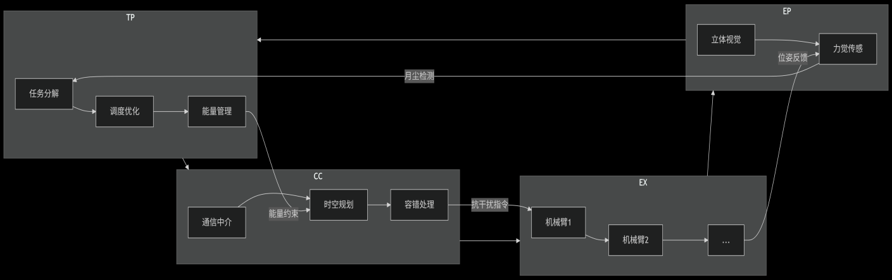3.功能概述：**

1. **中央决策模块**：作为系统的智能中枢，中央决策模块负责高层次的任务管理与规划。任务分配器采用优化算法将整体装配任务分解为可并行执行的子任务，并根据各机械臂的实时状态进行动态任务指派。全局规划器综合分析环境模型和任务需求，生成最优的装配序列和工艺路线，确保多机械臂作业的整体协调性。该模块相当于系统的大脑，所有决策指令都通过安全通信链路下发至各执行单元。
2. **分布式协调模块**：该模块是多机协同作业的神经枢纽，实现机械臂间的实时协调配合。通信管理器建立可靠的组网通信，支持指令传输与状态反馈；冲突检测器通过时空轨迹预测，提前识别潜在的机械干涉；运动协调器则基于优先级策略动态调整各机械臂的运动参数，确保安全距离和作业连续性。这种分布式的协调机制既保证了系统响应速度，又避免了单一控制节点带来的可靠性风险。
3. **机械臂集群:**每个机械臂都是独立的智能执行单元，具备完整的运动控制和力觉感知能力。机械臂
4. 在接收中央指令的同时，可根据局部传感器信息进行自适应微调，实现高精度位姿控制。集群采用模块化设计，支持不同类型末端执行器的快速更换，各机械臂既可独立作业，也能通过协调模块实现紧密配合。这种设计使系统能够灵活适应不同规模的装配任务需求。
5. 4）**环境感知模块**:作为系统的感知器官，该模块持续采集作业现场的多元信息。视觉系统通过立体相机和激光雷达构建三维环境地图；力觉传感器精确测量装配过程中的接触力和力矩；环境监测单元则实时跟踪温度、振动等工况参数。所有感知数据经过融合处理后，既用于实时运动控制，也反馈至决策模块用于策略优化，形成完整的感知-决策-执行闭环。
6. **4.技术架构图：**
7. **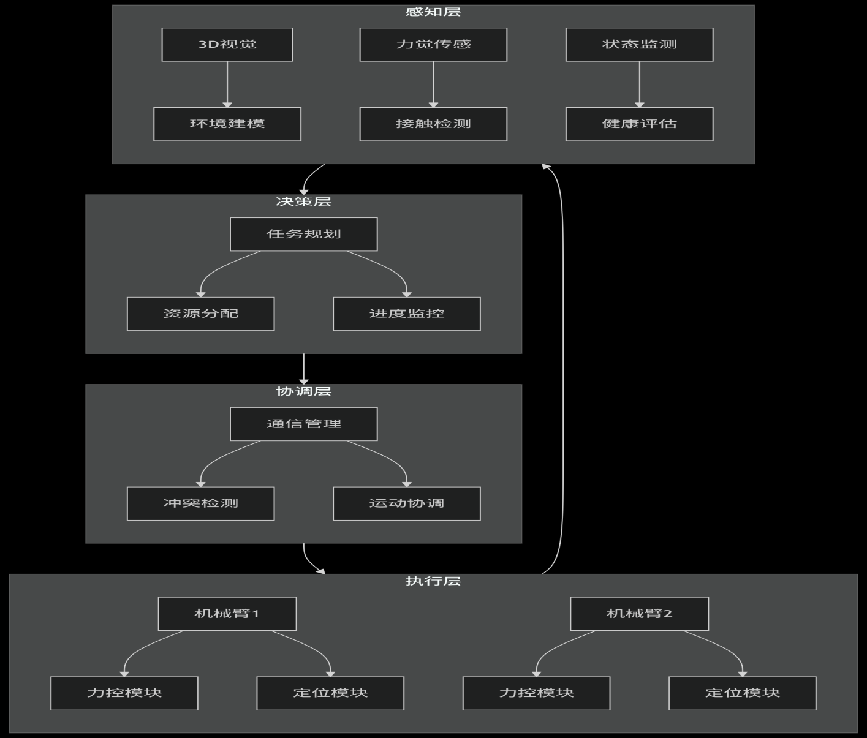**
8. 该技术架构采用严格的分层设计，形成完整的智能控制闭环。决策层负责顶层规划，通过任务分解、资源分配和进度监控实现宏观管理；协调层作为中枢纽带，处理通信交互、冲突检测与运动协调，确保多机协同安全；执行层由多个可扩展的机械臂单元构成，每个单元配备高精度力控和定位模块，保障操作准确性；感知层集成3D视觉、力觉传感和状态监测，为系统提供实时环境数据和设备健康信息。各层级之间通过标准化的数据接口相连，形成"决策-协调-执行-感知"的闭环控制流，既保证了系统的模块化和可扩展性，又实现了信息驱动的自适应优化，能够有效支持月表复杂环境下的多机械臂高精度协同作业。
9. **5.技术亮点**
10. 1）**高效的协同控制算法**：

采用了先进的协同控制算法，如基于栅格的路径规划算法、分布式机器人控制策略等，这些算法能够确保多机器人在复杂环境中高效、稳定地协同作业。通过集中控制系统规划基础任务策略，而分布式控制模块负责执行相应的策略，这种混合控制方式显著提高了系统的整体效率和响应速度。

2）**容错性**：

多机器人系统具备较高的稳定性，这得益于其分布式控制结构。即使部分机器人损坏或失效，整个系统仍然能够保持一定的功能，继续执行任务，这种容错性大大增强了系统的稳定性和可靠性。

3）**任务复杂性与多样性**：

多机器人系统能够完成单机器人难以胜任的复杂任务，如灾难救援中的搜索和救援任务。此外，系统可以灵活使用多种不同类型的机器人（如地面、水面、空中等），这种多样性使得系统能够应对更多样化的应用场景和需求。

4）**可扩展性与模块化设计**：

系统在设计上充分考虑了未来的扩展需求，采用模块化、可扩展的设计理念。这种设计方式使得系统能够方便地添加新的机器人或模块，以适应不同的任务需求或提升系统的整体性能。同时，模块化设计也有助于降低系统的耦合度，提高系统的灵活性和可维护性。

**6.使用的软件及开发环境**

硬件设计环境：soildwork2024、AutoCAD

嵌入式开发环境：keil5，STM32CubeMX

嵌入式设计环境：立创EDA

编程语言：Python、C++

算法开发环境：VScode、ROS2（moveit）、Pytorch、Opencv

仿真环境：Gazebo、Adams

**7.开发难度**

该项目的开发难度较高，主要涉及到机械设计、导航避障、计算机视觉、控制、轨迹规划等多个领域的知识和技术。同时，月球场景的复杂性、太空机器人对可靠性的高要求也增加了项目的挑战。因此，项目团队需要具备相关领域的专业知识和经验，并进行充分的测试和验证，以确保机器人的性能和可靠性。

（五）项目进度安排

**第一阶段（9-11月）**：进行项目内容详细分工，规划大致计划和每个阶段实现的目标。深入了解课题相关的机械臂控制技术，多机械臂协同技术和机器人集群控制内容，阅读相关领域的文献，做现有类似项目与产品的分析。机械部分使用软件进行初步的建模设计，设计出原型机，使其能够满足后续项目开发需要。算法部分通过学习现有项目与论文，搭建出项目的整体算法框架，对所计划使用的算法进行学习与实践。

**第二阶段（11-1月）**：机械设计落地，完成实机加工。在动力学仿真平台进行模拟环境的仿真并根据仿真结果对机械结构进行修改。控制部分完成多机械臂的路径规划控制和避障，能够在仿真平台上初步实现双机械臂的路径控制。算法部分进行算法开发，能够在搭建的算法框架的基础上完善算法与序列规划，能够在仿真平台上配合控制部分初步实现多机械臂的完整控制。

**第三阶段（1-3月）**：在现有机器臂和机器人平台将算法及控制部分的代码进行部署，能够在实际机器上成功跑通代码。整体机器人平台在实际环境的不同场景中进行测试，根据数据采样和实际运行效果进行修改，对后续修改内容以及项目目标进行规划。

**第四阶段（3-5月）**：进行整体项目完善，使其能够达到最初设定的目标。整理材料，进行专利申

报与论文撰写。

1. 已有基础

1.现有两篇结构方面专利的发表，分别是《一种桁架自动装配机器人》和《一种新型空间机器人的模块化桁架装配方法》。

2.收集三篇相关领域的论文及相关报告，分别是：

1. Zhang, Shiyu, and Federico Pecora. "Online sequential task assignment with execution uncertainties for multiple robot manipulators." IEEE Robotics and Automation Letters 6.4 (2021): 6993-7000.
2. Zhang, Shiyu, and Federico Pecora. "Online and scalable motion coordination for multiple robot manipulators in shared workspaces." IEEE Transactions on Automation Science and Engineering (2023).
3. Li, Delun, et al. "A survey of space robotic technologies for on-orbit assembly." Space: Science & Technology (2022).

3.项目的控制部分和任务规划部分已经有大致构想。在控制部分可以使用分层混合式框架进行控制，在集中式层使用算法来进行数据的处理和分析，进行全局的规划；在分布式层使用阻抗-导纳混合式控制，能够提高控制的精度。在任务规划方面使用moveit task planner进行任务分解与规划。

4.硬件方面现在有两台dummy2六自由度机械臂可以使用并且配备了柔性夹爪，能够满足之后的实际测试需求。

1. 预期成果形式，达到的技术指标

**实物**：完善的机器人和机械臂运动平台，能够实现双机械臂的协同控制，能够控制至少两个机器人进行协同工作，能够实现机械臂之间、机器人之间的路径规划，能够完成针对大型装配体的搭建任务序列规划。

**论文**：发表学术论文 1-2 篇。

**专利**：申请发明专利或实用新型专利 1-2 项。

三．经费概算（单位：元）

|  |
| --- |
| （一）项目总经费：15200 |
| （二）经费分项预算：**需附《北京邮电大学大学生创新训练项目经费预算表》** |

四、成员分工

|  |  |  |  |  |
| --- | --- | --- | --- | --- |
| 姓名 | 项目前期调研学习情况 | 任务分工 | 预期投入精力 | 签字 |
| 刘崇 | 掌握c语言，单片机开发 | 机器人嵌入式开发 | 每周十小时 | 刘崇 |
| 冯汉禹 | 掌握ros2和moveit，掌握soildwork使用，对相关算法有了解 | 控制算法及路径规划开发 | 每周十小时 | 冯汉禹 |
| 王霈 | 掌握视觉识别，运动控制，路径规划等相关内容 | 搭建序列规划 | 每周十小时 | 王霈 |
| 吴泓宇 | 掌握soildwork，CAD等机械设计软件 | 机械部分设计及动力学仿真 | 每周十小时 | 吴泓宇 |
| 柳懿恒 | 掌握ros2使用，掌握相关算法的实现 | 算法架构搭建 | 每周十小时 | 柳神 |

注：包括项目负责人

**附表：**

# 大学生创新训练项目经费预算表

（项目组填写经费预算表仅用于立项阶段估计项目需要的经费支持，项目立项不代表学校批复相关经费，具体经费执行要求请项目组关注立项后的相关培训和材料）

项目所在学院： 日期:

|  |  |  |  |
| --- | --- | --- | --- |
| **支出项目类别** | **支出项目说明** | **支出金额（元）** | **测算依据** |
| 1、业务费 | 打印费、复印费、装订费、书费、资料费等费用 | 200 | 机器人学及算法相关书籍资料购买 |
| 2、仪器设备购置费 | 购置或试制专用仪器设备，对现有仪器设备进行升级改造等费用 | 10000 | 购买深度相机，算力设备等实验设备 |
| 3、材料费 | 芯片、模块、元器件、电路板等低值易耗品费用 | 1000 | 芯片及开发板购买 |
| 4、外协费 | 支付给外单位的检验、测试、化验、维修、租赁和加工制作等费用 | 2000 | 产品加工 |
| 5、差旅费 | 开展科学实验（试验）、科学考察、项目调研、学术交流等所发生的外埠差旅费 | 1000 | 调研和实际场景中的调试 |
| 6、会议费 | 学术研讨、咨询、培训等费用 | 500 | 学术研讨等 |
| 7、专项业务费 | 版面费、专利申请及其他知识产权事务等费用 | 500 | 论文，版面费和专利申请等 |
| **合计**（元） | 15200 | | |